GESTION DES UTILISATEURS DEMUP (Hyneview)
- Ouvrir Hyneview, aller dans Window ->User Manager
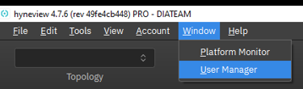
- Sélectionner l’onglet Groups
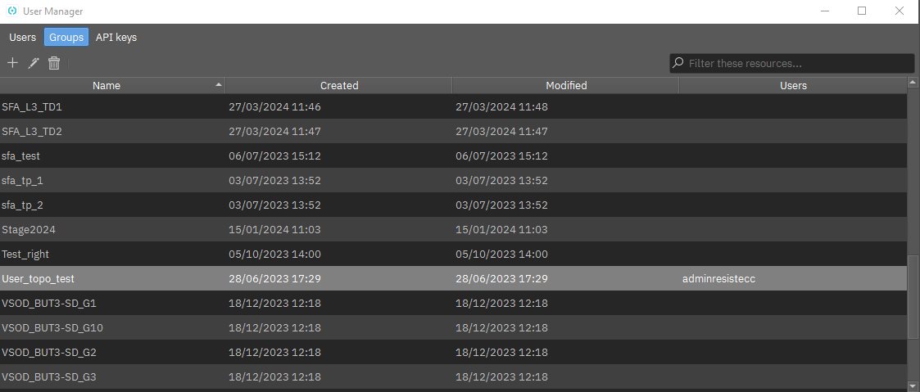
Cliquer sur le + pour créer le nouvel groupe et renseigner les champs Group name et Hierarchical rank (Users ou Administrators)
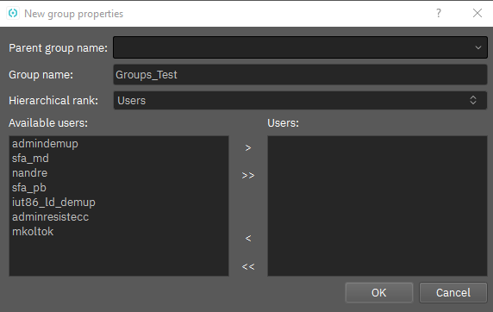
- Sélectionner Users
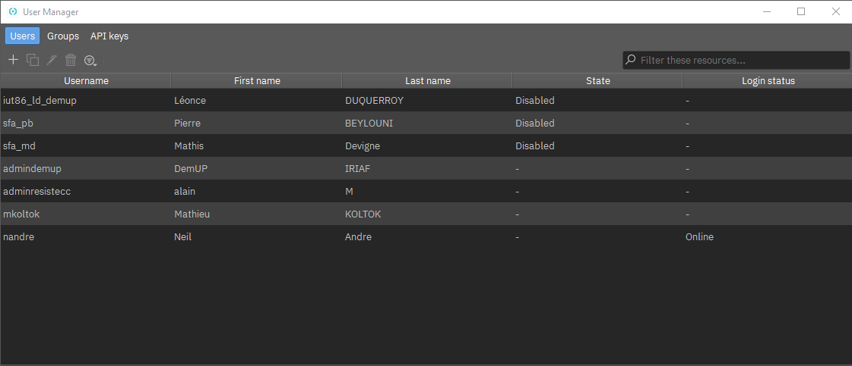
Cliquer sur le + pour créer le nouvel utilisateur et renseigner les champs, cocher les droits nécessaires dans Global Rights, affecter un ou plusieurs groupes au nouveau compte dans Available groups
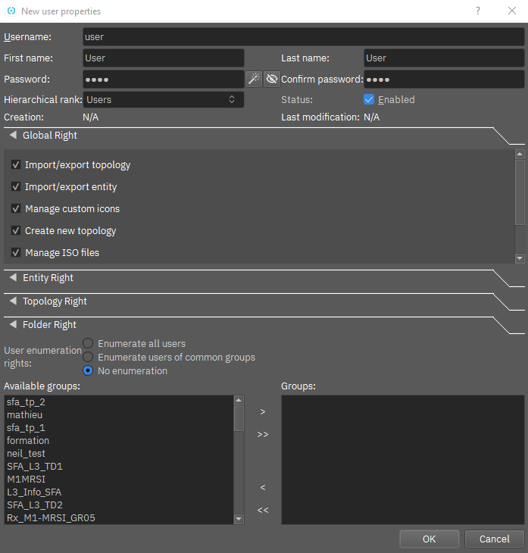
- Sélectionner API keys
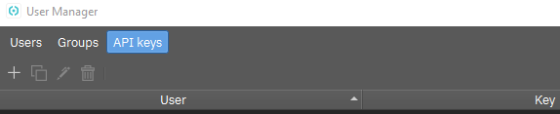
Cliquer sur le + pour créer une nouvelle clé pour l’utilisateur. Mettre une description
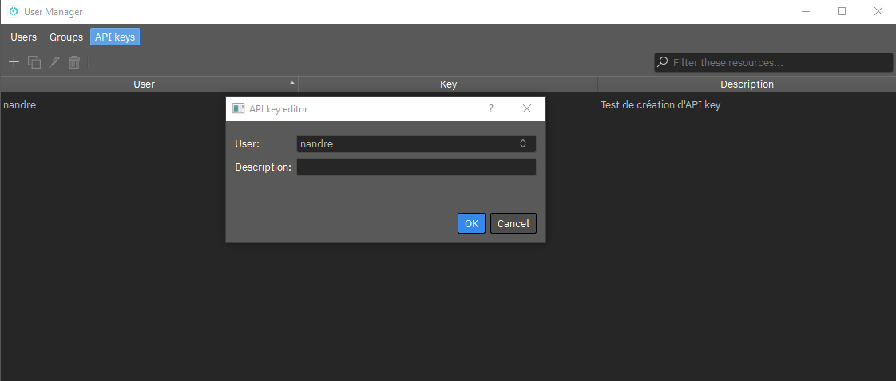
Cliquer sur OK pour récupérer la clé API générée.
